МИНИСТЕРСТВО ОБРАЗОВАНИЯ РЕСПУБЛИКИ БЕЛАРУСЬ

УЧРЕЖДЕНИЕ ОБРАЗОВАНИЯ

“БРЕСТСКИЙ ГОСУДАРСТВЕННЫЙ ТЕХНИЧЕСКИЙ УНИВЕРСИТЕТ”

**ИНТЕЛЛЕКТУАЛЬНЫЕ ИНФОРМАЦИОННЫЕ ТЕХНОЛОГИИ**

ОТЧЁТ

по лабораторной работе №3

Выполнил:

студент группы ПО-9

Харитонович Захар Сергеевич

Проверила:

Гирель Т. Н.

Брест 2021

**Линейные алгоритмы. Операторы ввода и вывода в языке программирования Си**

Вариант 8

***Задание А***

**Текст задания**

Вычислить $\frac{e^{|x-y|}{|x-y|}^{x+y}}{arctg x+arctg z}+\sqrt[3]{x^{6}+ \ln^{2} y}$

**Описание входных и выходных данных**

Входные данные – три вещественных числа x, y, z.

Выходные данные – вещественное число – результат вычисления по данной формуле.

**Описание способа решения задачи**

Возьмём формулу, данную в условии задачи, и интерпретируем её в «понятную» для компилятора форму.

**Блок-схема алгоритма Текст программы**

#include <stdio.h>

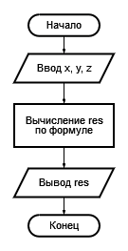

#include <math.h>

int main() {

float x, y, z, res;

printf(“x = “);

scanf(“%f”, &x);

printf(“y = “);

scanf(“%f”, &y);

printf(“z = “);

scanf(“%f”, &z);

res = (exp(fabs(x – y)) * pow(fabs(x – y), x + y) / (atan(x) + atan(z))) + pow(pow(x, 6) + pow(log(y), 2), 1.0 / 3.0);

printf(“Result is %f\n”, res);

return 0;

}

**Результат работы Проверка корректности**

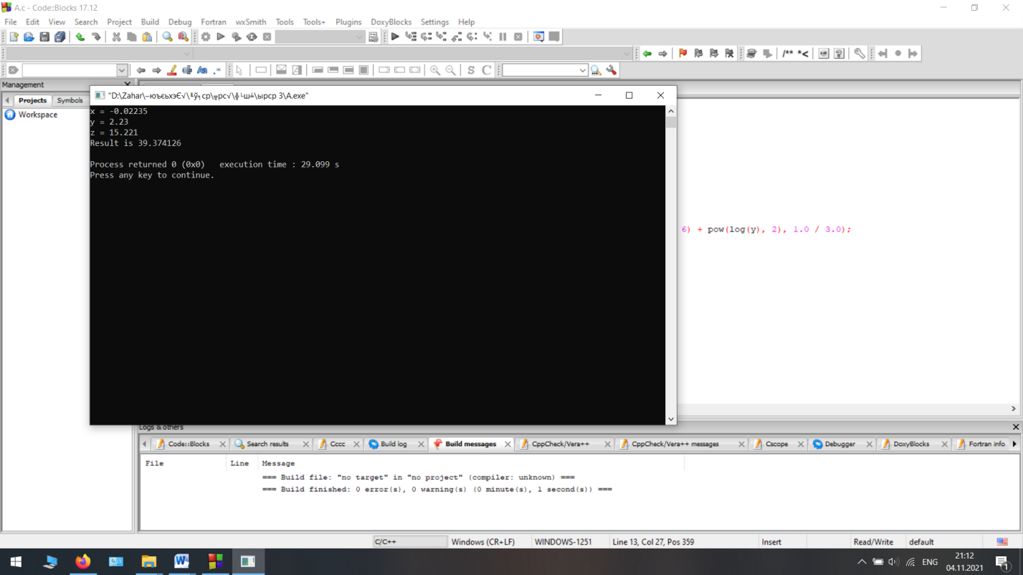При x = -0.02235, y = 2.23, z = 15.221 результат равен 39.374

При x = -0.2235, y = 2.34, z = 13.54 результат равен 75.432

При x = -0.2235, y = 2.34, z = 17.21 результат равен 74.528

***Задание Б***

**Текст задания**

Найти сумму и произведение последних двух цифр заданного числа.

**Описание входных и выходных данных**

Входные данные – целое число.

Выходные данные – целые числа – сумма и произведение последних двух цифр заданного числа.

**Описание способа решения задачи**

Последняя цифра целого числа находится с помощью нахождения остатка от деления на 10, после чего сложим и перемножим получившиеся два числа.

**Блок-схема алгоритма Текст программы**

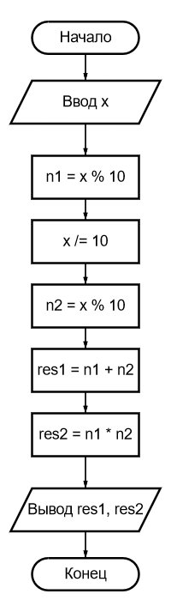

#include <stdio.h>

int main() {

int x, n1, n2, res1, res2;

printf("x = ");

scanf("%d", &x);

n1 = x % 10;

x /= 10;

n2 = x % 10;

res1 = n1 + n2;

res2 = n1 * n2;

printf("sum = %d\nproduct = %d\n", res1, res2);

return 0;

}

**Результат работы Проверка корректности**

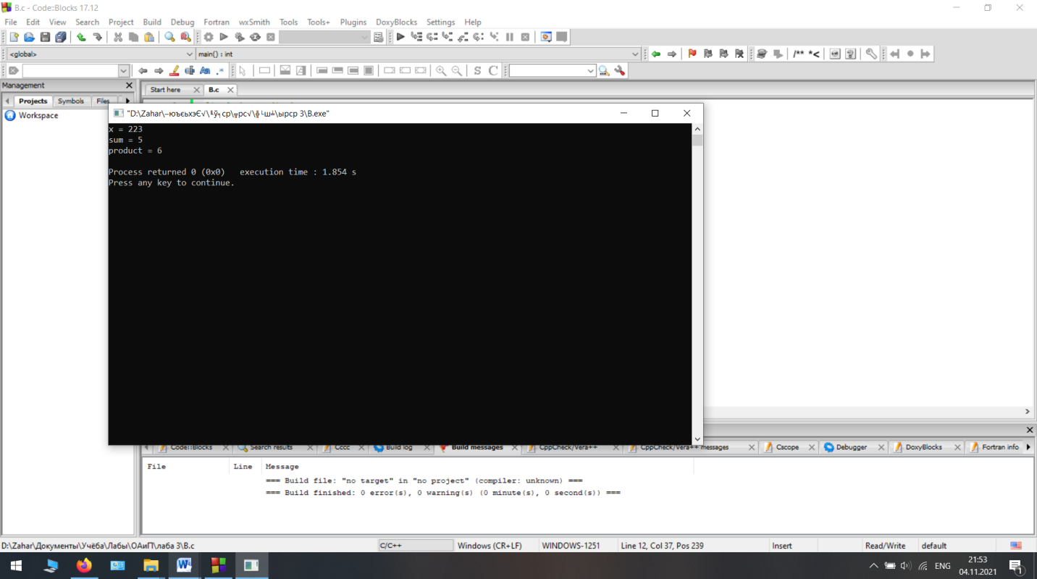При x = 223 сумма равна 5, произведение 6.

При x = 456 сумма равна 11, произведение 30.

При x = 67460 сумма равна 6, произведение 0.